Medieninformation

Metstrade 2026: Leistungsstarke skai-Oberflächen
für Yachten und Freizeitboote
          - Fortschrittliche Technologie für anspruchsvolle Anwendungen: geringere Oberflächenerwärmung, leichte Reinigung und hohe Widerstandsfähigkeit
          - Breites Portfolio verbindet Funktion, Design und anwendungsspezifische Lösungen für Innen- und Außenbereiche
          - Metstrade von 17. bis 19. November 2026 in der RAI Amsterdam, Continental Surface Solutions präsentiert Portfolio in Halle 10, Stand 10.102
Weißbach, 28. Oktober 2026. Das Continental-Geschäftsfeld Surface Solutions (SSL) präsentiert auf der Metstrade 2026 in Amsterdam sein skai-Portfolio für Anwendungen im Marinebereich. Im Mittelpunkt des Messeauftritts stehen funktionale Oberflächentechnologien, die auf typische Anforderungen an Bord zugeschnitten sind: hohe Beanspruchung, intensive Sonneneinstrahlung und ein möglichst geringer Reinigungsaufwand. Besucherinnen und Besucher können die Designs und Materialien vom 17. bis zum 19. November in Halle 10, Stand 10.102, erleben. Die Metstrade bringt Fachleute aus der internationalen Freizeitmarinebranche in der RAI Amsterdam zusammen.
Der Messeauftritt steht unter dem Motto „When out at sea, count on skai“. Das Portfolio umfasst Lösungen für unterschiedliche Leistungs- und Preisanforderungen sowie für Innen- und Außenanwendungen. Neben technischen Eigenschaften bietet skai eine große Auswahl an Farben, Prägungen und Strukturen. Materialmuster am Stand ermöglichen es Fachbesucherinnen und Fachbesuchern, Optik, Haptik und Verarbeitung unmittelbar zu vergleichen.
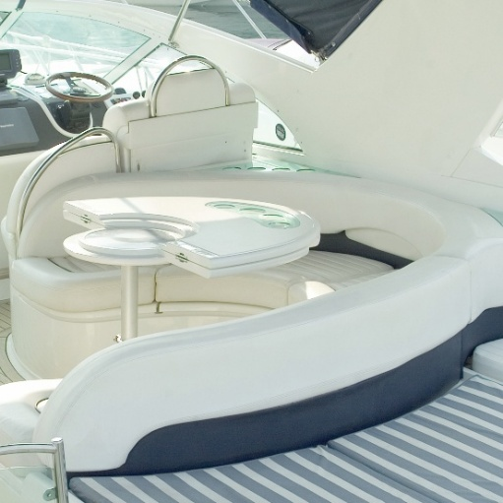ContiTech_pp_skai_Neptun | Maritimer Komfort trifft modernes Design: Sitzflächen mit skai Neptun.
„Mit unserem Portfolio bieten wir eine Lösung für jedes Problem und ein Produkt für jeden Bedarf. Wir haben Materialien, die besonders in stark beanspruchten Außenbereichen punkten und solche, die durch besonders leicht zu reinigende Oberflächen ihre Stärken im Innenraum ausspielen. So verbinden wir anwendungsgerechte Funktion, Designvielfalt und verlässliche Qualität aus einer Hand“, sagt Christelle Perico-Darras, Leiterin Hospitality, Healthcare & Public Areas EMEA bei SSL.
Cool Colors: mehr Komfort bei direkter Sonneneinstrahlung
Einen Schwerpunkt bilden die skai cool colors Produktlinien Venezia und Valero. Spezielle Farbpigmente reflektieren einen Teil der einfallenden nahen Infrarotstrahlung. Dadurch erwärmt sich die Materialoberfläche bei direkter Sonneneinstrahlung weniger stark als bei vergleichbaren konventionell pigmentierten dunklen Oberflächen. Das kann den Sitzkomfort insbesondere bei Außenpolstern erhöhen. Zugleich sind die Materialien für die Anforderungen von Outdoor- und Marineanwendungen ausgelegt. Auf dem Messestand macht Continental den Temperaturunterschied mit einem Demonstrator und einer Wärmebildkamera sichtbar.
Auf das Finish kommt es an: widerstandsfähige Bezüge für Innen- und Außenbereiche
Für Innenbereiche zeigt Continental ausgewählte Materialien mit staynu-Technologie. Das Oberflächenfinish unterstützt eine einfache Entfernung vieler im Alltag auftretender Verschmutzungen und reduziert damit den Reinigungsaufwand. Zu den präsentierten Lösungen gehören unter anderem skai Toronto EN mit feiner Ledernarbung und skai Tovega EN mit mikroporiger Struktur. Beide Materialien wurden für stark frequentierte Innenbereiche wie Hospitality- und Public-Area-Anwendungen konzipiert und sind in einer breiten Farbauswahl erhältlich.
Mit skai Neptun Pescara stellt Continental zudem ein Material mit klassischer Rindsledernarbung für Außen- und Marineanwendungen vor. Ein mit Nanotechnologie entwickeltes Oberflächenfinish erhöht die Widerstandsfähigkeit gegenüber UV-Strahlung, Salzwasser und Verschmutzungen. Die pflegeleichte Oberfläche ist damit auf den Einsatz auf Booten, Yachten und Kreuzfahrtschiffen ausgerichtet. Dank seiner breiten trendigen Farbrange und moderner Textilnarbe ist skai Misuna EN ein Klassiker unter den skai-Oberflächen. Das UV-stabile und salzwasserbeständige Material ist seit kurzer Zeit für den Marinebereich erhältlich.
Materialkonzepte mit dokumentierten Anteilen erneuerbarer Rohstoffe
Außerdem spielen für den Messeauftritt Materialien mit dokumentierten Anteilen erneuerbarer Rohstoffe eine wichtige Rolle. Für geeignete Innenanwendungen präsentiert Continental skai Evida und skai Evida Fiber. skai Evida enthält laut Produktspezifikation bis zu 80 Prozent, skai Evida Fiber bis zu 90 Prozent erneuerbare Rohstoffe. Die Angaben beziehen sich jeweils auf das konkrete Produkt und dessen definierte Materialzusammensetzung. Damit erweitert Continental die Auswahl für Kunden, die neben technischen und gestalterischen Anforderungen auch einzelne Nachhaltigkeitskriterien, beispielsweise den Anteil erneuerbarer Rohstoffe, in ihre Beschaffungsentscheidung einbeziehen.
Continental ist ein führender Reifenhersteller und Industriespezialist. Das 1871 gegründete Unternehmen erzielte 2025 einen Umsatz von 19,7 Milliarden Euro und beschäftigt aktuell rund 76.000 Mitarbeiterinnen und Mitarbeiter in 54 Ländern und Märkten.
ContiTech zählt zu den weltweit führenden Materialexperten für industrielle Anwendungen. Für seine Kunden bietet der Continental-Unternehmensbereich zuverlässige, sichere, komfortable und werkstoffübergreifende Industrie- sowie Servicelösungen im Agrarbereich, auf Schiene und Straße, in der Luft, über und unter Tage, im industriellen Umfeld sowie für die Lebensmittel- und Möbelbranche. Mit rund 20.000 Mitarbeiterinnen und Mitarbeitern (Stand März 2026) an mehr als 60 Standorten weltweit und einem Umsatz von rund 6,0 Milliarden Euro (2025) ist der globale Industriepartner mit Schwerpunkten in Asien, Europa, Nord- und Südamerika aktiv.
Wir freuen uns auf Feedback oder Fragen

Oliver Heil
Pressesprecher EMEA
ContiTech
Continental
Telefon: +49 511 938 56375
E-Mail: oliver.2.heil@contitech.com

Presseportal: www.continental-industry.com/de/en/press
Websites: www.continental-industry.com/de
www.skai.com/de
LinkedIn: www.linkedin.com/company/continental-industry

